大门入口
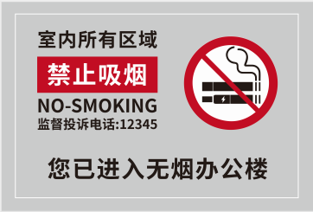
要求：选用不锈钢等材质制作警示牌，正下方落款“标+单位名称”，尺寸现场量

办公室内
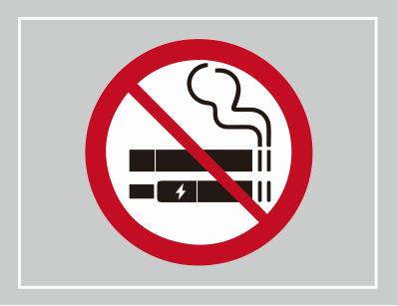
要求：选用亚克力/有机玻璃等材质制作立式台卡，正下方落款“标+单位名称”，尺寸：15CM*10CM

会议室
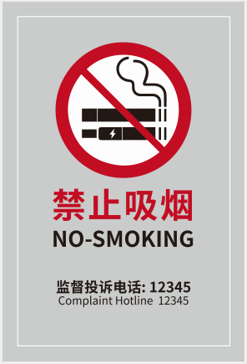
要求：选用亚克力/有机玻璃等材质制作立式台卡（横版），正下方落款“标+单位名称”，尺寸：25CM*13CM

接待室
要求：选用水晶等材质制作立式台卡（横版），正下方落款“标+单位名称”，尺寸：25CM*13CM
卫生间
要求：用大楼统一门牌材质制作上墙警示牌，尺寸现场量

电梯
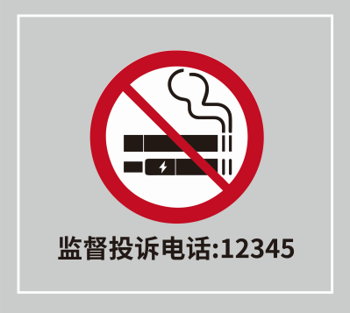
要求：选用有机玻璃等材质制作上墙警示牌，正下方落款“标+单位名称”，尺寸：25CM*25CM

楼道
要求：用大楼统一门牌材质制作上墙警示牌，尺寸：25CM*25CM

食堂，阶梯会议室
要求：选用有机玻璃等材质制作上墙警示牌，正下方落款“标+单位名称”，尺寸：40CM*30CM

吸烟区
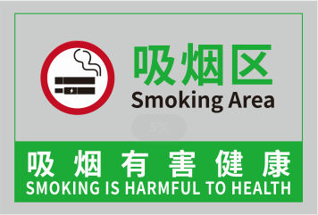
要求：选用钢架立牌等材质制作，正下方落款“标+单位名称”，尺寸：面板70CM*50CM，高150CM

